|  |
| --- |
| 컴퓨터 그래픽스 |
| 기말 프로젝트 개발결과 보고서 |
| 2017182020 양원석, 2017182016 박해성 |

|  |
| --- |
|  |

목차

* 프로젝트의 소개
* 프로젝트의 진행사항 및 프로젝트 구조 소개하기
* 팀원간 작업내용
* 결과물 소개
* 실행 명령어 및 실행 방법 소개
* 개발 소감 및 후기

1. 프로젝트 소개

저희가 개발한 게임은 포켓몬 시뮬레이터 입니다.

현재 상용된 게임인 **포켓몬 퀘스트**의 베이스 캠프에서 요리로 섬의 포켓몬을 동료로 만드는 것을 모티브로 한 시뮬레이션 게임 입니다.

나무열매를 조합하여 다양한 포켓몬을 만나보는게 이 게임의 핵심입니다.

나무열매의 조합법에 따라서 다른 포켓몬이 등장하고 포켓몬이 베이스캠프에서 활동하는 모습을 볼 수 있습니다.

1. 프로젝트의 진행사항 및 구조 소개

-진행상황

|  |  |  |  |  |  |  |
| --- | --- | --- | --- | --- | --- | --- |
| 주차  팀원명 | 1주차(11월9일~) | 2주차 | 3주차 | 4주차 | 5주차 | 6주차 |
| 양원석 | 배경(맵) 만들기 | 나무열매 낙하 애니메이션 구현 | 나무열매 조합 시스템 구현 | 배경(맵) 카메라 이동 및 회전 구현 | 조명 구현 | 버그수정 |
| 박해성 | 솥 및 나무열매 모델링 | 포켓몬 모델링 | 솥 움직임 및 포켓몬 생성 시스템 구현 | 포켓몬 움직임 구현 | 사운드 적용, 구체 큐브 매핑(**추가 구현**) | 버그수정 |

기존 스케줄과 다르게 양원석이 모델링이 잘되지 않아 박해성이 대신하고 양원석이 나무열매 낙하 시스템을 구현하였다. 그 외에는 스케줄과 같이 진행하였고 6주차는 버그수정을 하였다.

1. header.h

2인 공동작업을 위해 header.h에 서로 glm라이브러리 설치 환경이 다른 것을 고려해 Opengl 관련헤더를 각자 따로 선언하고 작업할 때는 상대방의 것의 헤더를 주석처리후 사용 했습니다. 그리고 기본 헤더는 전부 header.h에 선언 후 (여러 번 작성하지 않기 위해) 사용했습니다.

1. Pokemon.h

이 헤더는 포켓몬 객체 하나의 정보를 담고 있습니다. (Class Pokemon)

우선 Init() 함수를 통해 ReadObj.h를 이용해 OBJ파일을 읽은 후 stb_image.h로 텍스처 이미지를 읽습니다. 이때 파일을 읽을 때 이름과 확장자만으로 어떤 포켓몬OBJ, 포켓몬PNG(텍스처)이던 쉽게 읽기 위하여 MakeFileName()[1] 함수를 만들어 사용했습니다. 그리고 이 클래스에는 이외에도 포켓몬이 할 수 있는 애니메이션 함수 **Jump(), Jump2(), Swing(), Rotate(), Float(), Tornado()[2]** 가 있습니다.

1. PokemonManager.h

이 헤더는 프로그램에서 포켓몬의 생성과 행동처리 및 위치 조정등을 담당하는

관리 클래스를 담고 있습니다. (Cass PokemonManager)

Vector 변수 vpm으로 포켓몬 객체를 생성하고 벡터 자료구조에 저장합니다.

Create()함수에서 벡터 변수에서 포켓몬 객체를 담아줍니다.

Act()함수는 포켓몬의 이름에 따라 다른 행동을 하도록 지정해줍니다.

Position()함수는 처음 솥에서 포켓몬을 불러들이고 보여준 다음 다른 위치로 재지정하기 위해 만들어준 함수입니다.

1. Sound.h

Sound 클래스로 게임에 사용되는 음악을 관리하며,

Fmod를 이용해 배경음과 이펙트음을 재생할 수 있도록 구현했습니다.

1. Camera클래스

이 클래스는 카메라의 전체적인 정보를 담고 있습니다. 이동과 회전에 대한 적용을 Update함수에서 해주고 특별한 이동은 make_pot_cam()과 make_Overview에서 해줍니다. make_pot_cam() 함수는 카메라가 어디에 있던 포켓몬을 만들려고 할 때 솥이 있는 위치로 가서 포켓몬을 만들 수 있게 해줍니다. make_Overview()함수는 카메라의 모든 값을 초기에 전체뷰로 만들어주는 함수입니다.

1. CLight 클래스

이 클래스는 조명을 전체적으로 관리해줍니다. 카메라와 비슷하게 Update()함수에서 좌표 이동에 대한 적용을 해주고 movelight함수는 조명의 위치를 인자인 count에 따라 이동을 하게 됩니다. 이동은 원을 그리면서 움직입니다.

1. Fruit 클래스

이 클래스는 열매조합 시스템의 열매 생성을 관리하는 클래스 입니다.

CType은 열매의 색깔을 구분해 주기 위해 만들었고 드로우함수는 클래스내의 bDraw가 true인 경우에만 그리게 하였습니다. 그 이유는 지웠을 때 객체를 없애주기 위해서 입니다. Create()함수는 열매의 컬러와 컬러와 컬러타입을 결정해줍니다. Remove()함수는 지워줄 때 이용하는 함수로 컬러값과 bDraw를false로 바꿔줍니다.

1. Init.h

이 헤더는 각 객체마다 바인딩을 해주기위해 만든 클래스로 InitBuffer()와InitTexture()로 구성되어 있습니다. initBuffer는 Obj파일을 읽고 바인딩 해주는 함수 이고 InitTexture()는 각 객체의 텍스쳐를 바인딩 해주는 함수 입니다.

1. Keyboard.h

키보드의 입력을 처리해주는 헤더입니다. 각종 카메라 이동 , 나무의 흔들림, 포켓몬 생성 및 열매입력 등등의 키보드 입력을 처리합니다.

1. Background.h

구체 내부에 텍스처 이미지를 입혀서 마치 큐브맵처럼 기본 배경이됩니다.

1. Bottom 클래스

이 클래스는 맵의 바닥을 설정해 주기 위한 클래스로 Init()함수에서 바인드를 해준 뒤 Draw함수에서 크기 조절과 위치를 이동하여 그리게 해주었습니다.

1. Pot클래스

Swing함수로 솥이 움직일 때 애니메이션을 보여줍니다.

1. ShaderManager 헤더

filetobuf()함수로 읽어온 버텍스 쉐이더와 프레그먼트 쉐이더를 make_vertexShader()함수와 make_fragmentShader()함수를 이용해 initShader()함수에서 쉐이더에 대한 초기화를 해줍니다.

1. stb_image.h

이 헤더는 텍스쳐 매핑을 위해 사진을 읽어 들이기 위해 사용하였습니다.

1. ReadObj.h

이 헤더는 조교님께서 만들어주신 헤더로 obj파일을 읽기 위해 사용하였습니다.

1. Tree1클래스

이 클래스는 동그란 나무를 관리하는 클래스로 Init()으로 바인딩을 해주고 맵에 동그란 나무들을 그리기 위해서 Draw(), DrawBackTree(), DrawBigTree(),DrawSideTree()가 있습니다. 이 함수들을 이용해 나무들의 위치와 크기를 장소에 맞게 설정해 줍니다. 또한 Swing함수로 커다란 나무의 움직이도록 하였습니다.

1. Tree2클래스

이 클래스 또한 나무들을 그려주기 위한 함수로 Init()으로 바인드 해준 뒤

Draw()와DrawsideTree()함수를 이용하여 올바른 위치에 적당한 크기로 그려줍니다.

3.팀원간의 작업 내용

|  |  |
| --- | --- |
| 양원석 | 박해성 |
| 배경 만들기 | 포켓몬 모델링 |
| 나무열매 낙하 애니메이션 구현 | 포켓몬 움직임 구현 |
| 나무열매 조합 시스템 구현 | 솥 움직임 및 포켓몬 생성 시스템 구현 |
| 조명 구현 | 솥 및 나무열매 모델링 |
| 배경 카메라 이동 및 회전 구현 | 사운드 적용 |
|  | 구체 큐브 매핑(추가구현) |

4.결과물 소개

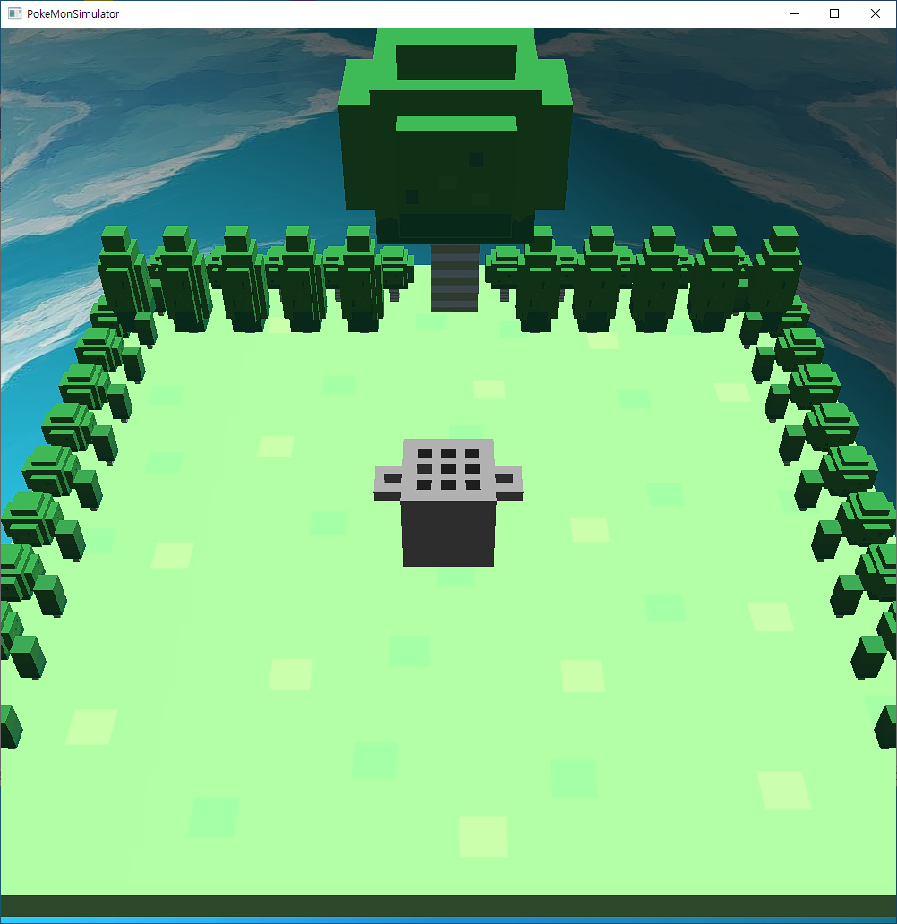

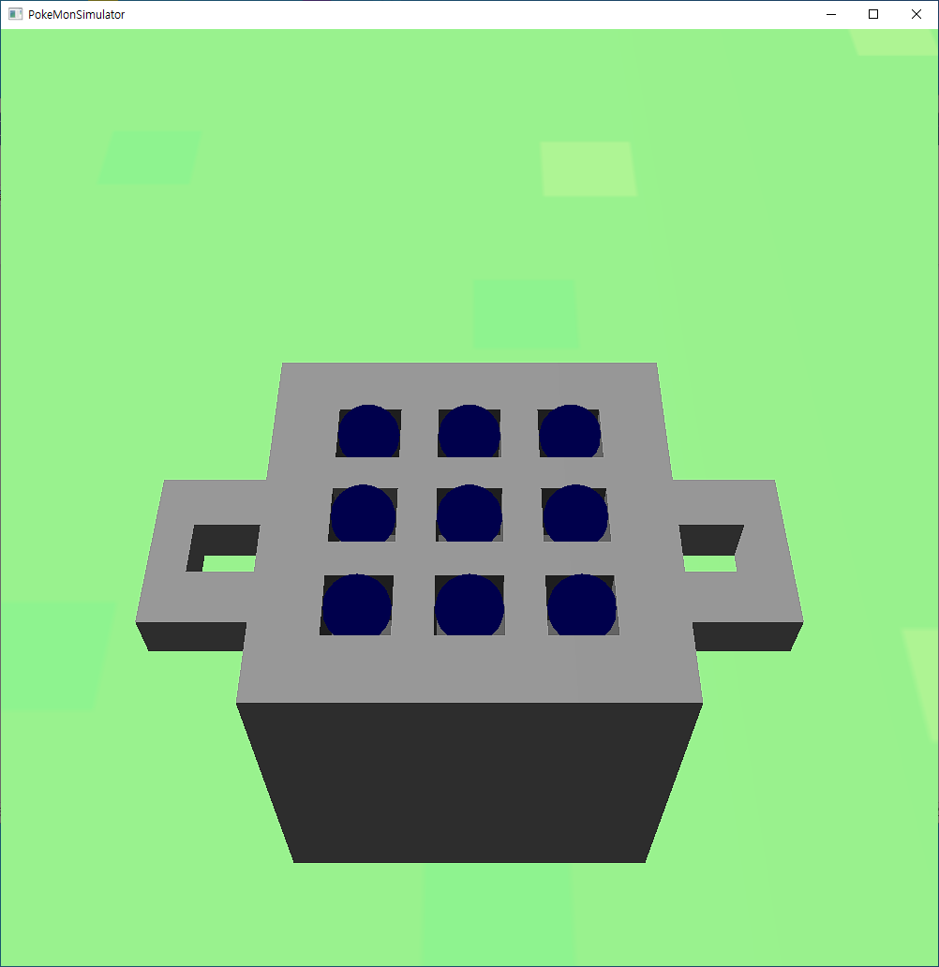

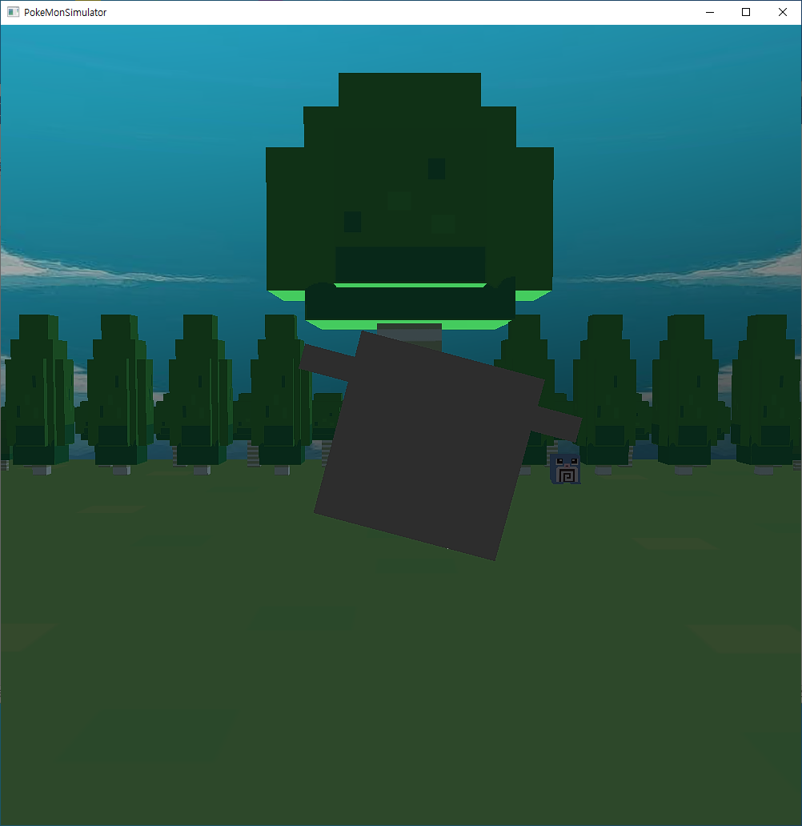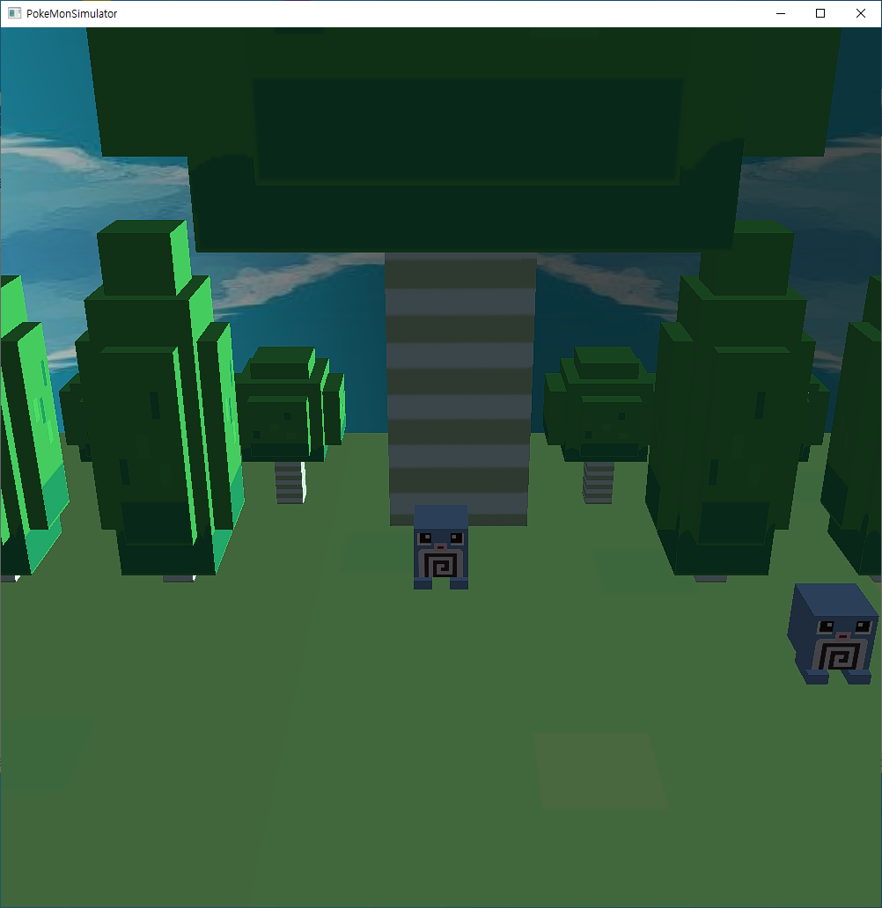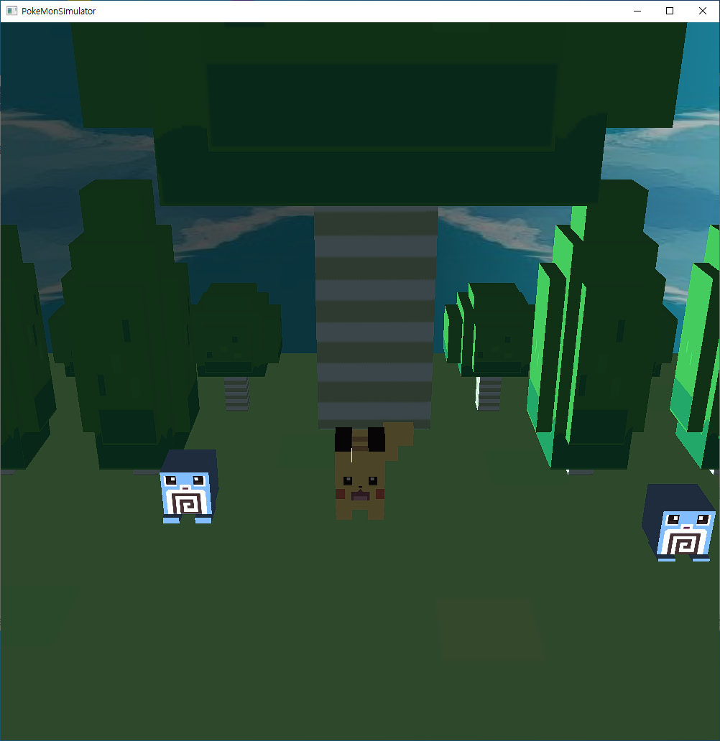

5.실행 명령어 및 실행방법 소개

-카메라의 이동:

* w: 앞으로 이동(-Z)
* a: 왼쪽으로 이동(-X)
* s: 오른쪽으로 이동(+X)
* d: 뒤로 이동(+Z)
* e: 위로 이동(+Y)
* E: 아래로 이동(-Y)

-카메라 회전

* r/R: y축기준 공전(음/양)
* y/Y: 카메라 기준 y축 자전(음/양)

-커다란 나무 흔들기

* m: 나무가 흔들리고 열매가 떨어진다. (멈추고 싶을 경우 다시 m누르면 멈춰집니다.)
* 열매 주변 마우스클릭: 열매 줍기

-포켓몬 생성 시스템

* ‘+’: 카메라가 솥으로 이동하고 열매를 입력할 수 있게 된다. (이 상태에서 카메라 이동 불가합니다, 이 상태에서 +한번 더 누르면 리셋 가능합니다. )
* ‘ - ‘:솥에서 열매를 뺄 수 있다.
* ‘1’: 빨간 열매생성
* ‘2’: 초록열매 생성
* ‘3’: 파란열매 생성
* ‘o(영어 오)’: 과일을 9개로 꽉 채우면 누르는게 가능하고 최종적으로 과일의 조합을 결정 합니다.

-포켓몬 조합법

저희의 게임은 원래 조합을 찾는 것이 목표지만 테스트를 위해 조합을 적겠습니다.

*발챙이: 파란열매9개

*피카츄: 빨간열매6개 초록열매3개

*찌리리공: 빨간열매 7개 초록열매1개 파란열매 1개

*코일: 빨간열매3개 초록열매3개 파란열매 3개

*콘팡: 위에를 제외한 경우의 수

5.개인별 소감

**-양원석**: 평소에 팀프로젝트에 대한 경험이 없었는데 처음으로 경험하여 매우 색다른 경험 이였다고 생각합니다. 제가 코딩을 잘하는 편이 아니라 팀원이 많이 도와줘서 팀워크가 뭔지 정말 알수 있었고 평소에 제가 코딩하던 스타일에서 벗어나 다른 사람의 코딩하는 방법을 접할 수 있었던 정말 좋은 기회였다고 생각합니다. 프로젝트를 만들면서 힘든일도 많았지만 같이 완성시켜나가는 것에 뿌듯함과 성취감을 느꼈습니다. 이 수업에 왜 팀프로젝트가 있는지 해보고 나서야 알수있었던것 같습니다.

-**박해성**: 팀프로젝트가 이제 2번째로 해보는데 저는 팀프로젝트가 저랑 잘 맞다고 생각이 들었습니다. 일단 다른 사람의 코드 스타일을 보고 그에 맞춰서 코딩하는 것 또한 재미있었고 그리고 맞추면서 작업하면서 배워가는 것도 많았습니다. 그리고 지금까지 2D 게임만 만들어 봤는데 3D는 처음 접해서 신기하기도 하고 정말 배울 것도 많았던 것 같습니다.

6.유튜브 링크

<https://youtu.be/WdSfgoAkUDM>

1. Ex) MakeFileName(char*& Filename, const int& Namelen, char*& name, const char* Folder, const char* extension) // 최종파일이름, 포켓몬 이름길이, 포켓몬 이름, 폴더위치, 확장자
2. 각각 점프1 점프2, 바둥바둥, 빙글빙글, 둥둥 떠다니기, 둥둥 면서 회전하기